Colegio Santa María de Maipú
Departamento de Religión y Filosofía

GUÍA 2 AUTO-APRENDIZAJE DE RELIGION
SEGUNDO BÁSICO
PRIMER TRIMESTRE

Nombre______________________________________ Curso 2°: ____ Fecha: ______________

Instrucciones:
- Completar los datos solicitados; Nombre, Curso y Fecha.
- Leer cuidadosamente el Objetivo de Aprendizaje, el contenido de la guía y revisa el link adjunto.
- Utiliza un tiempo prudente para la realización de esta guía
- En caso de dudas consultar al mail: religionsegundosmm@gmail.com
- El desarrollo de las guías de autoaprendizaje puedes imprimirlas y archivarlas en una carpeta por asignatura o solo guardarlas digitalmente y responderlas en tu cuaderno
- Objetivo de aprendizaje:
2.2 Descubrir que Jesús Resucitado vive con nosotros

Unidad 2: Dios Padre envió a su hijo para salvarnos
El Domingo de Resurrección celebramos con mucha alegría que Jesús vence a la muerte y “pasa” a la vida nuevamente, esto da sentido a nuestra vida y nuestra fe cristiana. A partir del siguiente video elaborado por tu profesora, te invitamos a realizar las siguientes actividades:
https://youtu.be/vOM1roMiVc8
1.- Pinta, recorta y pega en tu cuaderno las imágenes de Semana Santa en el orden correcto en que cada hecho ocurrió:
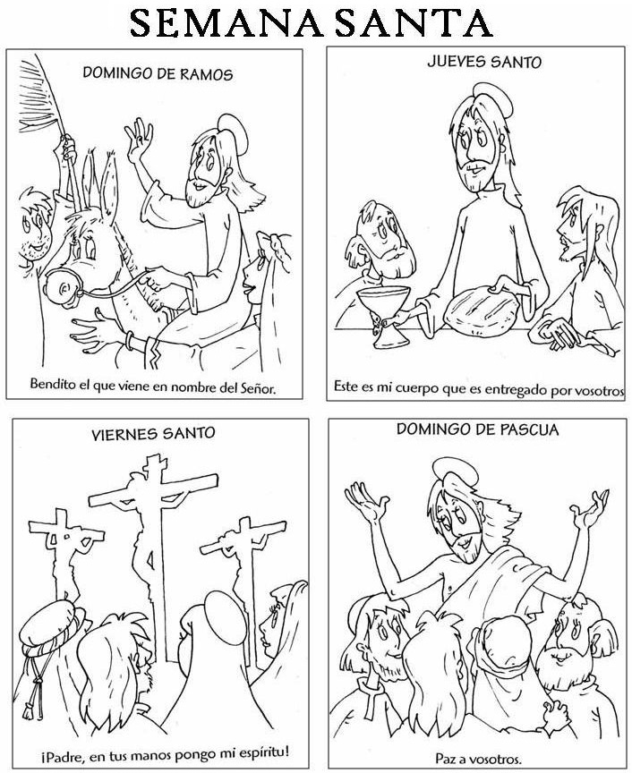
- Recorta los dibujos juntos, pega en tu cuaderno y encierra en un círculo de color rojo los elementos que se relacionan con la Semana Santa y la Resurrección de Jesús:
